Консультация для родителей
«Польза овощей и фруктов в летний период для детей»

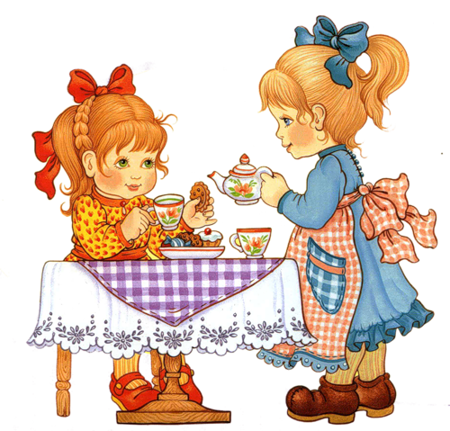

Человеку нужно есть
Чтобы встать и чтобы сесть.
Чтобы прыгать, кувыркаться,
Песни петь, дружить, смеяться.
Чтоб расти и развиваться
И при этом не болеть,
Нужно правильно питаться -
С самых юных лет уметь.

В настоящее время возросла актуальность здорового образа жизни. Особое внимание уделяется правильному питанию, ведь именно оно - одна из главных составляющих здорового образа жизни.
Известно, что навыки здорового питания формируются с детства.
Первые детские годы - то самое время, когда у ребёнка вырабатываются базовые предпочтения в еде, создаётся основа для его гармоничного развития. Питание представляет собой один из ключевых факторов, определяющих условия роста и развития ребенка. Вот почему с правилами рационального питания важно знакомить детей с самого раннего возраста...

Овощи - наиболее важная часть здорового питания. В свежем виде они по максимуму обогащают организм полезными элементами. Это кладезь клетчатки, минералов и живых витаминов при умеренном количестве сахаров.
Самое большое количество питательных веществ находится в овощах желтого, зеленого и оранжевого цвета. В крахмалистых овощах помимо этого масса калорий.
Не забывайте употреблять в пищу зелень и листовые овощи. Их клетчатка не переваривается, но создает здоровую флору и стимулирует кишечную моторику.
Совет
Ешьте как можно больше овощей в сыром виде, но можно запеченные или тушеные. Овощей много не бывает! Дело в том, что большая часть энергии, получаемой из них, расходуется на их же переваривание. И никакого риска потерять форму!
В рационе здорового питания обязательно должны присутствовать и фрукты. Они – самая естественная еда: первое, с чем познакомился человек.

Совет
Фрукты лучше всего употреблять спустя час после основного приема пищи, либо за полчаса до него. Так вы обезопасите себя от брожения и повышенного газообразования в желудке.
Есть фрукты лучше всего с кожицей, поскольку в ней содержится основная часть витаминов. Однако, если вы видите, что фрукт покрыт воском или обработан специальным раствором, кожуру нужно очищать.
Предпочтение отдавайте сезонным фруктам и ягодам, произрастающим в вашем климате. «Экзотика» тоже уместна, но учитывайте особенности своего организма. Фрукты могут быть аллергенны. Будьте здоровы!

